CONCURSO DE BECAS DOCTORALES-COFINANCIADAS 2024- CONVOCATORIA 2024 entre la COMISIÓN DE INVESTIGACIONES CIENTÍFICAS y
la UNIVERSIDAD NACIONAL DE HURLINGHAM FORMULARIO DE LA CONVOCATORIA BEDOC CIC-UNAHUR 24
APELLIDOS Y NOMBRES:

- Formulario de presentación completo (I – DATOS GENERALES DE LA BECA, II – PLAN Y LUGAR DE TRABAJO y III – DECLARACIONES DE CONFORMIDAD).*
- Certificación Carrera de Grado:*
  - Para postulantes graduados: Título legalizado o certificado de título en trámite emitido por la Institución Educativa.¹
  - Para estudiantes que adeuden hasta cuatro materias certificado de materias aprobadas emitido por la Universidad.
- Para todos los/las postulantes: certificado analítico de materias que contenga el promedio con y sin aplazos, documentación equivalente o historia académica emitida por el Sistema de Información Universitaria (SIU GUARANÍ).* firmado por Estudiante o Egresado/a.
- DNI (anverso y reverso)*
- Constancia de CUIL/ CUIT.*
- CV del/la postulante en formato SIGEVA y CV del/la postulante ampliado en formato pdf.*
- CV del/la Director/a (en formato SIGEVA) y CV ampliado en formato pdf.*
- CV del/la co-Director/a (si corresponde) en formato SIGEVA y CV ampliado en formato pdf.
- Nota de presentación al Presidente de la CIC. (Nota N°1)
- Nota compromiso de renuncia a cargos que resulten incompatibles con la beca (si correspondiere). (Nota N°2)
- Nota del/la Director/a justificando inclusión del/la Co-Director/a (si correspondiere). (Nota N°3)
- Nota justificando diferente lugar de trabajo del/la Director/a o Co-Director/a (si correspondiere). (Nota N°4)
- Si el Director/a propuesto/a es Investigador/a Asistente o Adjunto con Director/a, nota de su Director/a autorizándolo/a dirigir la beca. (Nota N°5)
- Nota de domicilio en Provincia de Buenos Aires: si no posee domicilio en la Pcia. de Bs. As. presentar nota de compromiso de realización de cambio de domicilio antes de la fecha de inicio de la Beca.
- DDJJ de domicilio electrónico (nota N°6)
- Certificados de capacitación ley Micaela (si se posee)

¹ Estos serán las únicas documentaciones consideradas como válidas, no aceptándose certificado de tesis aprobadas ni fotocopias de actas de tesis aprobadas.
*Los puntos señalados son obligatorios

FORMULARIO I - DATOS GENERALES DE LA BECA
- DATOS PERSONALES APELLIDOS: NOMBRES: GÉNERO:
DOCUMENTO: DNI Nº:
LUGAR DE NACIMIENTO: PAÍS: FECHA DE NACIMIENTO:
DIRECCIÓN PARTICULAR:
CALLE: Nº: PISO: DEPTO:
LOCALIDAD: CP: PARTIDO:
T.E.: - CELULAR: -15 CORREO ELECTRÓNICO:
Nº DE CUIL/CUIT:
TÍTULO UNIVERSITARIO: UNIVERSIDAD DE GRADUACIÓN: FECHA DE GRADUACIÓN:
FECHA DE INGRESO: PROMEDIO CON APLAZOS: PROMEDIO SIN APLAZOS:

ÁREA TEMÁTICA A LA QUE SE PRESENTA

  - LÍNEAS: Indicar una de las siguientes (marcar con una “X”)
- Política Educativa
- Ciencias Básicas Aplicadas
- Lengua, Artes y Cultura
- Salud
- Tecnología y Producción

  - DISCIPLINA: Indicar por cuál comisión de la CIC prefiere ser evaluado/a:si bien es una comisión ad hoc, por favor se solicita indicar por cual disciplina dentro de la CIC prefiere ser evaluado. (marcar con una “X”)

Comisión Asesora Honoraria CIC
Ciencias Agrícolas, Producción y Salud Animal
Ciencias Biológicas y Salud
Ciencias Sociales y Humanas
Física, Matemática, Química, Astronomía
Geología. Minería e Hidrología
Ingeniería, Arquitectura y Tecnología
TIC'S, Electrónica e Informática
Ambiente y Territorio

DATOS RELATIVOS A LA BECA

  - Título del tema de Investigación propuesto:

Palabras claves del plan (tres palabras claves en mayúsculas)

  - Director/a de la Beca
Apellido:
Nombres: Título Máximo:
Lugar de trabajo y realización de la beca:

Cantidad de Becarios doctorales que dirige (máximo 5): Dirección de correo electrónico: T.E.: (indicar interno) CARGOS:
    - A- ¿Pertenece a la Carrera del Investigador CIC o CONICET?
      - Indique categoría:
    - B- ¿Tiene el cargo de Profesor Adjunto (o superior) y con una dedicación exclusiva?
      - Indique cargo:
      - Indique dedicación:
    - C- ¿Tiene la categoría I, II o III en el Programa de Incentivos?
    - D- ¿Posee una categoría equivalente en instituciones del sistema científico- tecnológico con lugar de trabajo en la provincia de Buenos Aires?
      - Indicar cargo de planta que reviste en esa institución:

  - Co-Director/a de la Beca (si corresponde) Apellido:
Nombres:
Título Máximo:
Lugar de trabajo y realización de la beca: Cantidad de Becarios que dirige (máximo 5):
Dirección de correo electrónico: T.E.: (indicar interno)
CARGOS:
    - A- ¿Pertenece a la Carrera del Investigador CIC o CONICET?
      - Indique categoría:
B- ¿Tiene el cargo de Profesor Adjunto (o superior) y con una dedicación exclusiva?
      - Indique cargo:
      - Indique dedicación:
C- ¿Tiene la categoría I, II o III en el Programa de Incentivos?
D- ¿Posee una categoría equivalente en instituciones del sistema científico- tecnológico con lugar de trabajo en la provincia de Buenos Aires?
      - Indicar cargo de planta que reviste en esa institución:

  - Lugar propuesto para desarrollar la Beca (indicar Universidad, Departamento,Centro y/o Programa, etc.)
Universidad:

Departamento:
Centro de Estudios Académicos:
Programa de Estudios Académicos:

Dirección del Lugar de Trabajo: Calle: Nº: Localidad: C.P.:
Correo electrónico: T.E.:

PREPARACIÓN DEL/LA SOLICITANTE
Todos los antecedentes académicos y laborales del/la postulante que serán tenidos en cuenta en la evaluación por las Comisiones correspondientes, deberá estar cargada en el SIGEVA. Se sugiere revisar la actualización de los datos consignados.

FORMULARIO II – PLAN Y LUGAR DE TRABAJO

En páginas agregadas (máximo 7 páginas incluyendo todos los puntos) se desarrollará el Plan de Beca de acuerdo a los siguientes títulos:

Del plan de Beca

- Denominación del trabajo
- Definición del problema y estado actual del conocimiento sobre la cuestión
- Trabajo previo realizado referente a este proyecto
- Objetivo/s general/es y objetivos particulares.
- Métodos y técnicas a emplear.
- Cronograma mensual de actividades a desarrollar en el período de la beca (comprendido por un período de 12 meses).
- Planificación a 4 años del plan de trabajo.
- Referencias bibliográficas.
- Vinculación del plan de trabajo con otros proyectos de investigación en ejecución en el mismo lugar de trabajo.
- ¿El abordaje del plan de trabajo está enmarcado en alguna problemática de la provincia de Buenos Aires? Justificar

Del lugar de trabajo propuesto para el desarrollo de la Beca

- Identificación del lugar donde se realizará el plan de trabajo
- Descripción de la infraestructura y servicios disponibles en relación a los requerimientos del plan de trabajo.

FORMULARIO III – DECLARACIONES DE CONFORMIDAD
Del/de la postulante

Declaro bajo juramento la veracidad de los datos consignados en los Formularios I y II y en el resto de la documentación entregada para participar del concurso BEDOC CIC-UNAHUR24 y dejo constancia que conozco y acepto todas las obligaciones que impone el Decreto 383/14 (Reglamento de Becas Doctorales Cofinanciadas) y las Bases del presente concurso.

Nombre y Apellido
Fecha y firma
Del/de la Director/a de la Beca

Declaro conocer y satisfacer las condiciones establecidas en las Bases del Concurso BEDOC CIC-UNAHUR24 , en particular, las referidas al/a la Director/a de Beca, incluyendo el compromiso de no dirigir más de cinco (5) becas en forma simultánea, incluyendo al/a postulante con independencia de la fuente de financiación de las becas. Asimismo, en lo que a mí me atañe, doy mi conformidad al Plan de Trabajo propuesto, y me comprometo a dirigir su ejecución en el caso de ser otorgada la beca.

Nombre y Apellido
Fecha y firma
Del/de la Co-director/a de la Beca (si corresponde)

Declaro conocer y satisfacer las condiciones establecidas en las Bases del Concurso BEDOC CIC-UNAHUR24, en particular, las referidas al/a Director/a de Beca, incluyendo el compromiso de no dirigir más de cinco (5) becas en forma simultánea, incluyendo al/a postulante con independencia de la fuente de financiación de las becas. Asimismo, en lo que a mí me atañe, doy mi conformidad al Plan de Trabajo propuesto, y me comprometo a co-dirigir su ejecución en el caso de ser otorgada la beca.

Nombre y Apellido
Fecha y firma
De la autoridad del lugar de trabajo donde se desarrollará la beca (Director/a de Centro o Programa o Autoridad de Departamento Académico)
Se autoriza al/a postulante que firma más arriba a realizar su trabajo en
. . . . . . . . . . . . . . . . . . . . . . . . . . . . . . . . . . . . . . . . . . . . . . . . . . . . . . . . . . . . . . . . . . . . .
Nombre y Apellido
Cargo
Fecha y firma

De la Máxima autoridad del lugar de trabajo y de la Institución que cofinancia
Se autoriza al/a postulante que firma más arriba a realizar su trabajo en
. . . . . . . . . . . . . . . . . . . . . . . . . . . . . . . . . . . . . . . . . . . . . . . . . . . . . . . . . . . . . . . . . . . . .
Nombre y Apellido
Cargo
Fecha y firma

ANEXO – NOTAS

ANEXO – NOTAS

Nota N°1 – Nota de presentación dirigida al Presidente

Señor Presidente de la Comisión de Investigaciones Científicas de la Provincia de Buenos Aires,
Dr. Roberto Salvarezza S/D
De mi mayor consideración:

Me dirijo a usted, y por su intermedio a quien corresponda, a los efectos de presentar la solicitud propia a la convocatoria 2024 de Becas doctorales cofinanciadas CIC- UNAHUR según lo previsto en el Decreto 777/23 y 383/14 y sus modificatorias y en el Reglamento Interno de esta Comisión.

Declaro conocer en su totalidad la reglamentación de becas doctorales que rigen y las Bases del concurso, aceptando la mencionada normativa en todas sus partes y comprometiéndome a su cumplimiento en caso de ingresar a la carrera respectiva.

Acompaño los elementos de juicio solicitados en las Bases y Condiciones de esta convocatoria, a los fines de su evaluación.

Sin otro particular, lo saludo a usted muy atentamente.

................................................... ...................................................
Firma del/de la solicitante Aclaración

Lugar y Fecha: ................................................................................................

Nota N°2 – Nota por compromiso de renuncia * presentación obligatoria
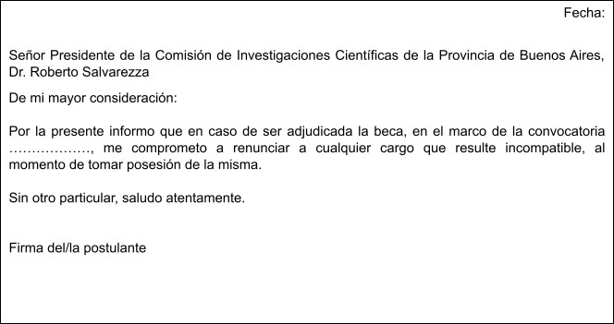

Nota N°3 – Nota del Director/a justificando al Co-Director/a

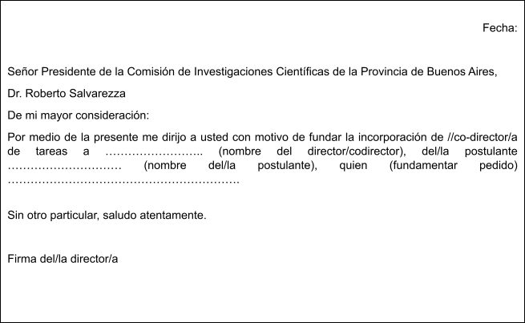

Nota N°4 - Nota justificando diferente lugar de trabajo del Director/a o Co-Director/a

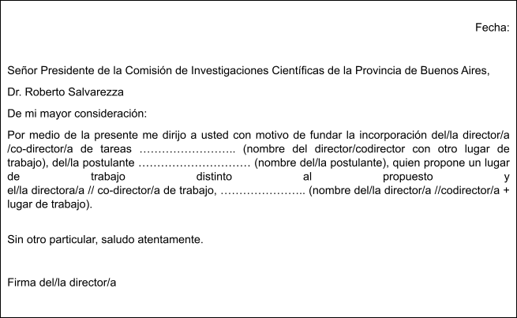

Nota N°5 – En caso que el Director/a propuesto/a sea Investigador/a Asistente,
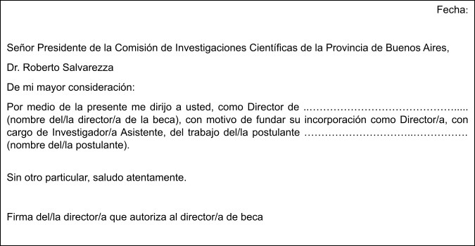

6. Nota declaración de domicilio electrónico

DECLARACIÓN JURADA DE DOMICILIO ELECTRÓNICO

[Nombre completo]

[DNI / Número de identificación] [Dirección de correo electrónico] [Teléfono de contacto]
Yo, [Nombre completo], identificado(a) con DNI / Número de identificación [Número de documento], domiciliado(a) en [Dirección física completa], declaro bajo juramento que he establecido mi domicilio electrónico en la dirección de correo electrónico [Dirección de correo electrónico], a partir de la fecha [Fecha de inicio de domicilio electrónico].

Entiendo y acepto que esta dirección de correo electrónico será utilizada como mi domicilio electrónico, de acuerdo con las disposiciones legales y reglamentarias aplicables. Así mismo, me comprometo a mantener esta dirección de correo electrónico activa y a recibir y leer regularmente las notificaciones y comunicaciones que se envíen a esta dirección donde serán válidas todas las notificaciones que se produjeren desde la CIC.

Declaro también que toda la información proporcionada en esta declaración jurada es veraz y precisa.

Fecha: [Fecha de la declaración]

Firma:

